Em sincronia com robôs
O software da B&R utiliza de maneira melhor o potencial dos robôs
A B&R adicionou novas funções ao seu mapp Motion software. Agora é possível representar a estrutura real de uma máquina complexa de maneira intuitiva na configuração. Os diversos sub sistemas de uma máquina podem ser simplesmente conectados junto. Os movimentos de robôs podem ser facilmente sincronizados com sistemas de pórtico ou tabelas de ferramentas sem nenhuma programação adicional.

A função "Frame hierarchy" pode ser usada para representar a estrutura real de uma máquina. Sistemas coordenados poder ser posicionados em pontos chave, como a flange de montagem de ferramentas. Cada sistema coordenado pode ter um nome que o identifica na aplicação. Isso garante códigos organizados e confiáveis, até mesmo em aplicações complexas.
Movimentos de robôs otimizados
A função "Programmed moving frame" pareia um sistema coordenado com um eixo e define um grau de liberdade adicional. Isso permite movimentos otimizados e uma melhor utilização de dinâmicas robóticas. A função incorpora o movimento dos sistemas de pórtico dentro dos cálculos de caminho do robô. O programador não precisa coordenar os movimentos do sistema de pórtico e robô manualmente. O mesmo se aplica para casos onde os robôs ou máquinas CNC são combinados com mesas de peças em movimento.
Planejamento geral do caminho
Somente um controlador é necessário para a máquina, robô e outros componentes móveis. O robô e componentes adicionais agem como uma unidade. Planejamento de caminho coordenado permite utilização otimizada dos limites dinãmicos dos componentes individuais. Isso também garante que todos os parâmetros de processo especificados sejam seguidos, como a velocidade relativa entre ferramenta e peça de trabalho.

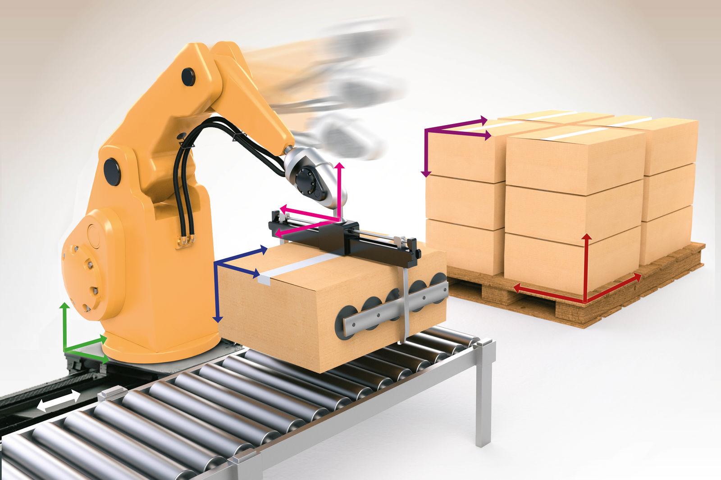
mapp Motion facilita a sincronização de movimentos de robôs com sistemas de pórtico ou tabelas de ferramentas sem programação adicional.

Sobre a B&R
A B&R é uma empresa de automação inovadora com sede na Áustria e escritórios em todo o mundo. Como líder global em automação industrial, a B&R combina tecnologia de ponta com engenharia avançada para fornecer aos clientes em praticamente todas as indústrias soluções completas para automação de máquinas e fábricas, controle de movimento, IHM e tecnologia de segurança integrada. Com padrões de comunicação de fieldbus industriais como POWERLINK e openSAFETY, bem como o poderoso ambiente de desenvolvimento de software do Automation Studio, a B&R está constantemente redefinindo o futuro da engenharia de automação. O espírito inovador que mantém a B&R na vanguarda da automação industrial é impulsionado pelo compromisso de simplificar processos e superar as expectativas dos clientes.
Para mais informações, visite www.br-automation.com

